МИНИСТЕРСТВО ОБРАЗОВАНИЯ ИРКУТСКОЙ ОБЛАСТИ

Государственное автономное профессиональное образовательное учреждение Иркутской области «Байкальский техникум отраслевых технологий и сервиса»

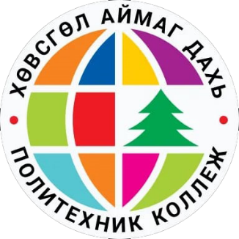

Программа

Семинара в рамках сотрудничества ГАПОУ ИО БТОТиС и Политехнического Колледжа Хубсугульского аймака, Республики Монголия

«ФП Профессионалитет. Взаимодействие образовательных учреждений среднего профессионального образования в рамках сотрудничества, перспективы развития инновационных технологий в учебном процессе»

Присоединиться по ссылке:

https://vk.com/call/join/kOIzUTCxxj50lucupNssRKYDIEfqgj-fOzAWB6FW13E

Цель: создание условий для повышения профессионального мастерства педагогов, распространение передового педагогического опыта применения современных инновационных технологий в профессиональных образовательных организациях в рамках сотрудничества.

Дата проведения: 13 февраля 2024 г.

Время проведения: 09.00 – 11.00 по иркутскому времени.

- Приветственное слово Вершинская Е.А., ИО директора ГАПОУ ИО БТОТиС.
- Доклад. Хаш-Эрдэнэ Самбалхундэв, доктор наук, профессор, академик Академии Геополитических Проблем и Международной Академии Чингис Хана, Председатель Общества «Знание» Монголия, Член Академического совета Кузбасского регионального института развития профессионального образования, Глава Представительства Международного Исследовательского и академического центра «Кузбасс» в Монголии, Член издательской коллегии журнала «Евразийская интеграция: Экономика, Право, Политика», Член издательского правления «Профессиональное образование в России и за рубежом», Республика Монголия.
- Доклад. Шархуу Чулуунбат, доктор юридических наук, профессор Международный Университет "Их Засаг", Республика Монголия.
- Доклад «Профессионалитет». Нагаев Алексей Михайлович, руководитель ФН «Профессионалитет», ГАПОУ ИО БТОТиС.
- Доклад «Методики преподавания, рабочих программ, учебно-методических комплексов по дисциплинам общеобразовательного блока в рамках программы среднего профессионального образования», Кузнецова Лариса Леонидовна, методист, ГАПОУ ИО БТОТиС.
- Доклад «Особенности преподавания русского языка иностранным студентам», Богомолова Светлана Владимировна зав. Заочным отделением, ГАПОУ ИО БТОТиС.

e-mail Lora666999@mail.ru
89148973698

